三下乡故事|这个夏天，你的故事让我感动
展翼青年

2018-07-15

与你分享，今日份的三下乡故事

这个暑假的三下乡已经结束
在这次的三下乡中
我们有太多的感动
我们穿着红衣来到了这里
与你相遇
明明是我想要感动你
最后的最后
却是你
让我感动
不想匆匆就别离
这次的三下乡
让我遇见你
是我平生最大的幸运

是他教我学会感恩
他叫申林涛，是我今年暑期“三下乡”在邵东县杨桥镇中心小学支教时印象最深的一个孩子。起初他并没有出现在我的视野里，只是众多孩子里很不起眼的一个。但是，因为一件事，让我被他彻底感动了。
我们团队每天支教结束吃完晚饭之后，都会在学校教学楼一楼的会议室整理资料撰写新闻稿。突然有一天，我们忙完之后打开会议室的门，发现门前放了一小堆吃的。有香瓜、饼干，还有方便面。我们一开始很惊奇，但也猜到可能是哪个小朋友喜欢我们送给我们吃的，出于害羞不敢当面交给我们。在第二天上课的时候我在班上问，但没有人承认，于是我们只好告诉孩子们：哥哥姐姐们感谢他们，你们的零花钱留着自己花就好，不要给我们买东西了。
让人意想不到的是，就在当晚，我们门口又出现了一堆吃的。这让我和我们团的队员们更加地好奇，就想着一定要搞清楚这个像田螺姑娘般的孩子究竟是谁。
第三天我们留了个心眼，晚上的房门没有关紧。结果，我们很轻易地认出了这个叫申林涛的男孩儿。我们问他：为什么每天都来给哥哥姐姐们送吃的？他说：有一天我们志愿者自己做饭吃完之后，我说了一句”今天没吃饱，又饿了。“就是我这句随口的吐槽让申林涛记住了，所以他就想着要让我们这些给他们上课的哥哥姐姐们能填饱肚子。
由于我们在放学送孩子回家的时候顺便做了家访，所以我们知道申林涛家的经济条件其实并不好，家里连一台电视机都没有。于是我们就问他买饼干和方便面的钱哪来的。当得知答案的时候，我的眼泪瞬间就在眼眶里打转。这些钱一部分是他自己买早餐的钱，还有一部分是他把学校里志愿者喝完水和饮料的空瓶捡了拿去卖换的钱。短短几天时间，我们带给孩子们的并不多，但申林涛用他最简单最质朴的方式在表达对我们的感谢。他教会了我，什么是“感恩”。
口述/袁海 文/彭锴
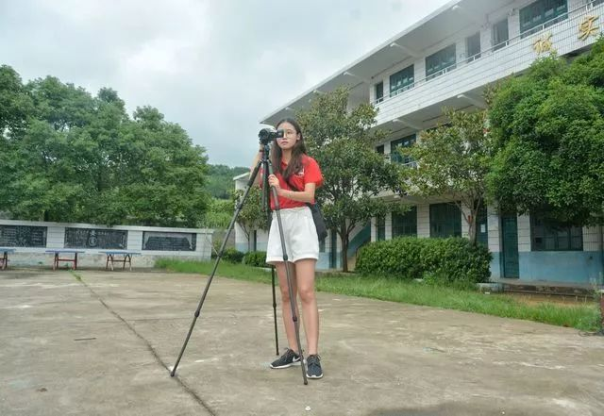
我们除了有意思，什么都没有
展翼传媒中心 · 展翼青年
图/机械与能源工程学院
编/刘伊阳
审/彭锴
官方微信订阅号/twzyqn
twzyqn@126.com

